Martes
21
de junio

3° de Secundaria
Ciencias. Química

¿Cuál es el sistema de clasificación de los elementos químicos?

Aprendizaje esperado: identifica la información de la tabla periódica, y analiza sus regularidades y su importancia en la organización de los elementos químicos.

Énfasis: identificar la organización de los elementos químicos en grupos y periodos, así como su carácter metálico.

¿Qué vamos a aprender?

Para hacer investigación no se necesita mucha inteligencia…lo que se requiere es mucha imaginación e intuición... dos de los aspectos más importantes para hacer investigación de calidad son la imaginación y la intuición”.

Palabras de Jorge Aceves Ruiz, investigador emérito mexicano del Centro de Investigación y de Estudios Avanzados.

Comienza reconociendo el orden creciente del número atómico en la organización de la tabla periódica; también la sistematización en grupos y periodos en relación la estructura atómica de los elementos representativos, por último, describirás el carácter metálico de los elementos y la aplicación de algunos de ellos.

En esta sesión necesitarás tu cuaderno de Ciencias. Química, tu libro de texto de Ciencias III, tabla periódica de elementos químicos, lápiz, bolígrafo y colores.

Recuerda:

a) ¿De qué está conformado tu cuerpo?
b) ¿Qué necesita el organismo para realizar todas sus funciones?
c) ¿Qué inhalas y exhalas?

Utiliza tus sentidos para identificar lo que está a tu alrededor, la mesa, el vaso con agua, el gel que usas en las manos, el jabón con el que te lavas, la crema que te aplicas, el maquillaje, los medicamentos, el incienso encendido, la luz, la tierra en la maceta y todo lo que te rodea. ¿De qué está hecho todo?

¿Qué hacemos?

Todo es materia, y la materia está conformada por la unión de átomos que pueden ser del mismo elemento químico o de elementos diferentes, los cuales están ordenados en la tabla periódica.

¿Qué es la tabla periódica de los elementos químicos?

Es una organización tabular de los elementos químicos, que son los ingredientes que componen todo lo que se encuentra en el universo, así como sus propiedades periódicas, y en algunas ocasiones, sus aplicaciones.

Además, es considerada el sistema de clasificación más importante, producto del conocimiento químico.

¿Recuerdas cómo identificar el orden creciente del número atómico?

¿Qué diferencia hay entre grupos y periodos?

¿Cómo relacionar la estructura atómica de cada elemento con la información que contiene la tabla periódica?

¿Cómo diferenciar los elementos que son metales, no metales o semimetales?

Escribe en tu cuaderno las respuestas a esas interrogantes, investiga en diferentes fuentes bibliográficas y analiza la información de la tabla periódica.

Si te es posible observa el programa de Aprende en casa donde se le realizará una entrevista a la doctora Fabiola Monroy Guzmán. Las preguntas que se le realizarán son:

- ¿Qué les diría a los alumnos que se preguntan, para qué me va a servir estudiar química en la secundaria?
- A usted, ¿qué le inspiró a elegir esta área de estudio?
- ¿Qué beneficios otorga la tabla periódica de los elementos químicos al conocimiento científico?
- ¿Qué futuro se contempla para el uso de la energía nuclear?
- ¿En dónde y cómo se gestionan los desechos radioactivos en México?
- ¿Qué innovaciones existen en la química nuclear?

Recuerda que, durante la segunda revolución de la química, Henry Moseley retomó la periodicidad de las propiedades físicas y químicas de los elementos como lo hizo el padre de la tabla periódica, Dmitri Mendeléyev , sin embargo, él organizó los elementos por el orden creciente del número atómico de izquierda a derecha y de arriba hacia abajo.

El número atómico indica el número de protones, es decir, la cantidad de partículas positivas que tiene el átomo en el núcleo. Por ejemplo, el hidrógeno tiene el número atómico 1, esto significa que tiene un protón en el núcleo, el helio tiene el número atómico dos, esto quiere decir que tiene 2 protones en el núcleo, el litio tiene el número atómico 3, el berilio el número atómico 4, el boro el número atómico 5, el carbono el 6 y así sucesivamente.

El número atómico se simboliza con la letra “Z” mayúscula.

Responde las siguientes preguntas y escribe tu respuesta en tu cuaderno.

¿Qué elemento tiene 26 protones?

Ese dato indica que su número atómico es 26, por lo tanto, es hierro, y como el átomo es eléctricamente neutro, también tiene 26 electrones, que son las partículas negativas.

Si el número atómico de un elemento es 118, ¿cuántos protones y electrones tiene?

El número atómico está en orden creciente de izquierda a derecha y de arriba hacia abajo, entonces el elemento que tiene el número atómico 118 es el oganesón, por lo tanto, tiene 118 protones, y como el átomo es eléctricamente neutro, también tiene 118 electrones.

¿Qué diferencia hay entre grupos y periodos?”.

Los 118 elementos que se conocen actualmente están ordenados en 18 grupos que corresponden a las columnas verticales. Cada grupo se designa con un número que va del 1 al 18 de izquierda a derecha.

Anteriormente también eran designados con el nombre de familias; a continuación, revisa algunos ejemplos.

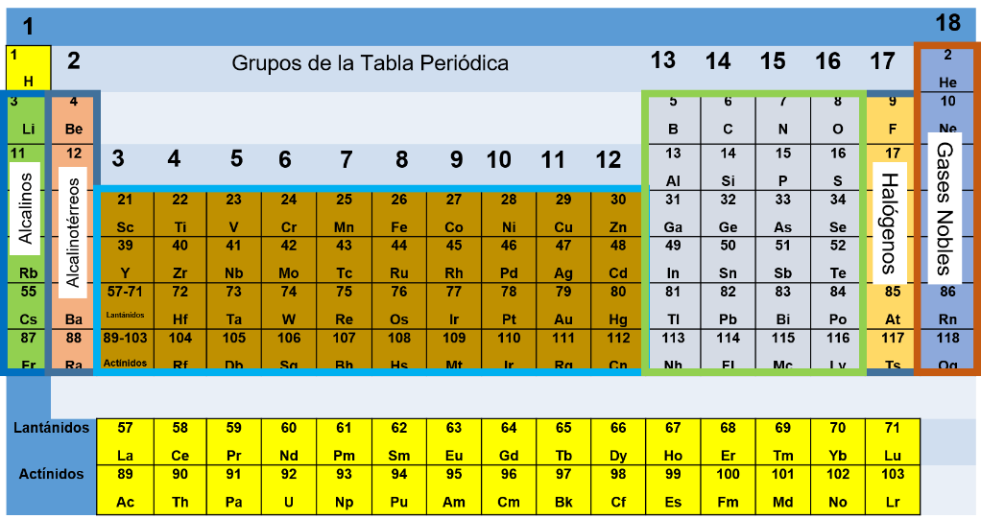

Grupo 1 o familia de los metales alcalinos.

Grupo 2 o familia de los metales alcalinotérreos.

Grupo 17 o familia de los halógenos.

Grupo 18 o familia de los gases inertes o nobles.

Del grupo 3 al grupo 12 están los elementos de transición.

A los grupos 1 y 2, y del 13 al 18, se les llama elementos representativos, debido a que presentan regularidades o propiedades periódicas.

Hasta hace algunos años y todavía en algunos libros, a los grupos también se les asignaba el nombre de familias. Se les daba un nombre en específico -como observaste en los ejemplos anteriores-, sin embargo, es un término que ha quedado en desuso.

Los elementos quedaron organizados según el número de electrones de valencia, es decir, por el grupo al que pertenecen, esto se cumple para los elementos representativos que son los grupos 1 y 2, así como del 13 al 17. El grupo 18 se caracteriza por tener completa la órbita más alejada del núcleo o capa de valencia con el máximo número de electrones.

Por ejemplo, todos los elementos del grupo 1 tienen un electrón de valencia, los elementos del grupo dos tienen dos electrones de valencia; cuando el grupo tiene dos dígitos, por ejemplo, el grupo 13, quitamos el primer dígito y el número que queda indica el número de electrones de valencia, es decir, los elementos que pertenecen a ese grupo tendrán 3 electrones de valencia. Si es el grupo 15, los átomos de los elementos tienen 5 electrones de valencia, y en el grupo 17, tienen 7 electrones de valencia.

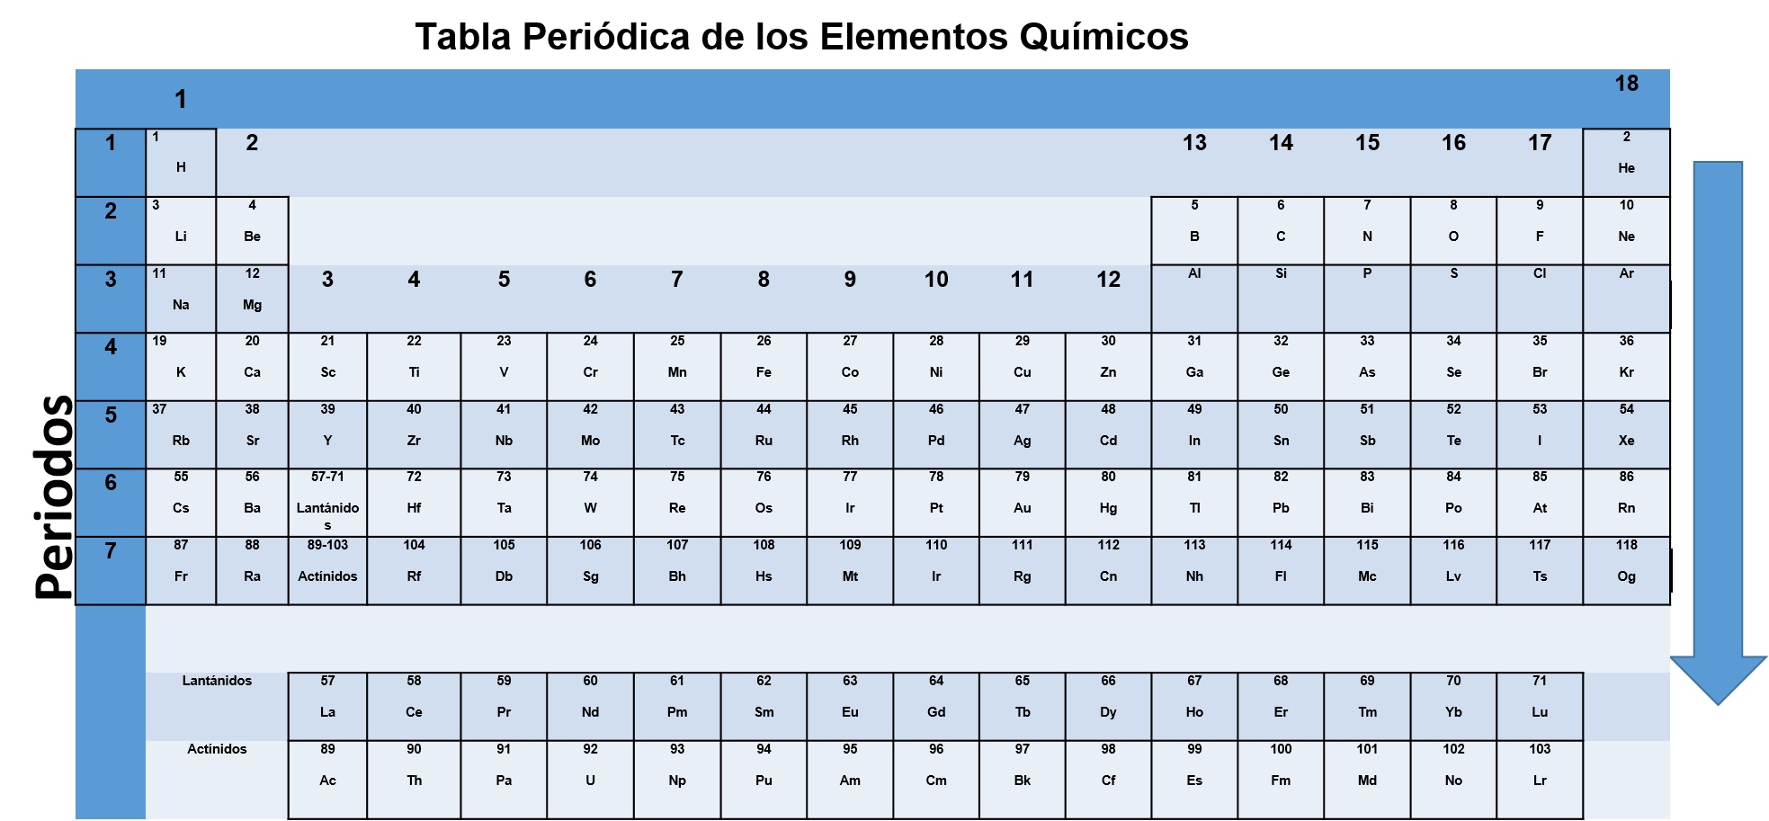

En la tabla periódica también puedes observar que existen 7 filas llamadas períodos, lo que significa que están en forma horizontal.

Abajo de esos 7 períodos se encuentran 2 filas más, la primera corresponde a la nombrada serie de lantánidos, que abarca a los elementos con número atómico del 57 al 71 y son parte del período 6.

La segunda fila corresponde a la serie de los actínidos que abarca del número atómico 89 hasta el elemento con número atómico 103, ellos pertenecen al período número 7.

Se decidió ponerlos fuera de la tabla periódica por motivos de practicidad y así no presentarla en forma alargada.

¿Para qué es útil toda esta información?

Un modelo con el cual se representa al átomo es el propuesto por el físico danés Niels David Bohr, donde los electrones sólo se pueden mover en niveles de energía alrededor del núcleo.

Estos niveles de energía se identifican del 1 al 7 y el número máximo de electrones que puede tener cada nivel son 2, 8, 8, 18, 18, 32, 32, respectivamente. Son ocupados en orden por los electrones, de menor a mayor energía, es decir, de los niveles más cercanos al núcleo a los más lejanos.

Ahora ya sabe cuántos electrones debes incluir en cada nivel energético cuando realices una representación usando el modelo de Bohr, pero, ¿cómo puedes saber cuántos niveles de energía dibujarás en los diferentes átomos?

Localizas el número del período en el que se encuentra el elemento y ese es el total de niveles de energía a dibujar.

Elabora estructuras atómicas de diferentes elementos; elige uno, ¿cuál prefieres?

Por ejemplo, un elemento del grupo 1, el potasio.

¿Ya ubicaste dónde se encuentra? Al decir el grupo inmediatamente sabes que se encuentra en la columna 1. Puedes observar en la tabla que su número atómico es 19. ¿Podrás con esta información representar mediante el modelo de Bohr?

Inicia dibujando el núcleo del átomo y en él escribe el símbolo químico y el número de protones, que están indicados por el número atómico. Ahora ¿cómo sabes cuántos niveles de energía dibujarás?

Serían 4 niveles de energía, porque el potasio está en el período 4.

Ahora ¿cómo sabes cuántos electrones tiene el modelo atómico del potasio?

Como el átomo es neutro, tiene la misma cantidad de electrones que de protones, por lo tanto, tiene 19 electrones.

De acuerdo con el modelo de Bohr, se inicia colocando los electrones en el nivel energético más bajo, es decir, el más cercano al núcleo.

La regla dice que el primer nivel acepta como máximo 2 electrones, el segundo nivel acepta 8 electrones como máximo, llevas 10.

Como el elemento pertenece al grupo 1 y el número de grupo indica el número de electrones de valencia, en el último nivel, colocas un electrón de valencia.

Si haces la suma llevas 11 electrones y te faltan 8 para 19.

El modelo de Bohr indica que el tercer nivel acepta máximo 8 electrones, ya solo faltan 8 que deberán colocarse en el tercer nivel.

Ahora realiza otro ejemplo, pero con algún elemento del grupo 17.

En el grupo 17 los átomos de los elementos tienen 7 electrones de valencia.

Con el número atómico 17.

Si buscas el número 17 en la tabla, puedes observar que ese elemento es el cloro. Dibuja el núcleo del átomo con su símbolo y número de protones, que es el número atómico. Se encuentra en el periodo 3.

Dibuja 3 niveles de energía y tiene1 17 electrones.

Aplicando la regla del modelo de Bohr: dibujas 2 electrones en el nivel 1, que es el más cercano al núcleo, 8 electrones en el segundo nivel ¿Cuántos llevas? 10 electrones.

Ahora coloca los electrones de valencia que van en el último nivel y son 7.

El último ejemplo será un elemento del grupo 18.

Realiza el modelo de Bohr del neón, cuyo número atómico es 10, dibujas el núcleo del átomo con el símbolo Ne y la cantidad de protones, que son 10, se encuentra en el periodo 2 por lo tanto dibujas dos niveles de energía.

¿Cuántos electrones de valencia pondrás en el orbital más externo?

Son 8, porque el grupo 18 tiene 8 electrones de valencia.

Siguiendo la regla de Bohr en el primer nivel dibujarás máximo dos electrones.

Ya tienes los 8 electrones de valencia colocados.

Si sumas dos del primer nivel y 8 del segundo nivel da un total de 10 electrones.

¿Te has percatado de que tu tabla periódica tiene zonas de colores?

En la tabla periódica se utilizan códigos de colores para diferenciar a los metales, no metales y semimetales también llamados metaloides. Los metales son buenos conductores de la corriente eléctrica y el calor; dúctiles, maleables, tienen brillo y tenacidad, con alta temperatura de fusión y de ebullición.

Los no metales, por el contrario, son malos conductores de la electricidad y del calor, no presentan brillo, con colores variados, son quebradizos y tienen una tendencia a formar aniones, la mayoría son gases y el bromo es el único no metal en estado líquido.

Los semimetales, también llamados metaloides, presentan propiedades intermedias entre metales y no metales, son semiconductores de la corriente eléctrica y sólidos a temperatura ambiente. Observa tu tabla periódica personal pues dependiendo del impresor, el código de color puede variar.

En el caso del carácter metálico de los elementos, éste aumenta de derecha a izquierda y de arriba a abajo, de esta forma la zona inferior izquierda es donde se encuentran los elementos con mayor carácter metálico, mientras que el aluminio tiene menor carácter metálico porque se encuentra en la parte superior derecha de la tabla. De esta forma los no metales son los que tienen menor carácter metálico al ubicarse en la zona superior derecha.

Como excepción tienes al hidrógeno, que se encuentra en la parte superior izquierda, no porque sea metal sino porque los elementos están ordenados en grupos, el hidrógeno se ubica en el grupo 1 porque tiene un electrón de valencia.

Los no metales son los elementos que se encuentran en forma escalonada del lado derecho de la tabla periódica.

Existen elementos que se encuentran en la frontera escalonada de los Metales y los no metales, llamados metaloides o semimetales.

Estos elementos metaloides son la minoría y dependiendo de a quién le pongan enfrente, es decir, dependiendo del medio se comportan como metales y otras veces como no metales.

Observa con atención la siguiente tabla de la aplicación de los elementos químicos en la vida cotidiana, por ejemplo, el Rubidio, elemento metal que se utiliza en telecomunicaciones, equipos de visión nocturna y recubrimientos en detectores electrónicos.

El Telurio es un metaloide, cuyo nombre del latín tellus, significa “tierra”. Actúa como insecticida, germicida y fumigante. Junto con diversas sustancias orgánicas, se utiliza como agente vulcanizante para el procesamiento del caucho natural y sintético, también en los compuestos antidetonantes de la gasolina. Además, se utiliza para dar color azul al vidrio.

El Carbono, elemento no metálico, presente en todo ser vivo, cualquier alimento ingerido a diario lo contiene. Algunos de sus compuestos son muy energéticos ya que proporcionan grandes cantidades de energía a los seres que lo consumen. Se encuentra en los azúcares, bajo el nombre de carbohidratos, también en los lípidos, glicéridos y proteínas. Así, un plato de arroz presenta un alto contenido en carbohidratos. Igualmente se encuentra en los aceites vegetales, como ácidos grasos formados por largas cadenas.

Para seguir aprendiendo, consulta la siguiente liga: “El sistema periódico y su relación con la vida cotidiana”. Parte 1 de Rosa Valero Molina.

https://dialnet.unirioja.es/descarga/articulo/4559209.pdf

El reto de hoy:

Observa la tabla periódica de los elementos y responde.

1. Un ejemplo de un elemento del grupo 1 es:

a) Plata
b) Cloro
c) Sodio
d) Hierro

2. ¿Qué nombre reciben las líneas horizontales en la tabla periódica?

a) Familias
b) Períodos
c) Subgrupos
d) Grupos

3. En la tabla periódica de los elementos se aprecia la división de los elementos en:

a) Gases, líquidos y sólidos
b) Gases, metales y sólidos
c) Metales, metaloides y no metales
d) No metales, líquidos y metaloides

4. Es igual al número de protones en el núcleo del átomo de los elementos químicos.

a) Número cuántico
b) Número de masas
c) Número de protón
d) Número atómico
e) Número cuántico “p”

5. Completa el texto.

Los elementos en la tabla periódica están acomodados en orden creciente de acuerdo con sus propiedades químicas y su:

a) Masa atómica
b) Número atómico
c) Períodos
d) Puntos de fusión

6. Elige las secciones de la tabla periódica donde se ubican los elementos metálicos.

a) 1.3
b) 1,4
c) 2,3
d) 2,4

Las respuestas son:

1. c) Sodio

2. b) Períodos

3. c) Metales, metaloides y no metales

4. d) Número atómico

5. b) Número atómico

6. b) 1,4.

¡Buen trabajo!

Gracias por tu esfuerzo.

